2013年12月第四周金属镁周刊

目 录

价格行情 2
MB镁近期走势 2
欧洲鹿特丹金属镁近期走势 3
国内金属镁产品价格 3
国内镁与长江现货镁价格对比 3
国内镁锭近期走势 4
国内镁粉近期走势 5
国内镁合金近期走势 6
市场动态 6
陕西美鑫产业投资年产30万吨铝镁合金项目配套工程招标 6
平凉市西蒙集团镁合金循环经济项目前期工作开展顺利 6
AZ91镁合金熔体在HFC-134a/空气气氛中的高温氧化特性 6
长安汽车轻量化方面承研项目通过专家预验收 7
分析评述 7
周评：需求清淡镁价弱势盘整 7

价格行情

MB镁近期走势
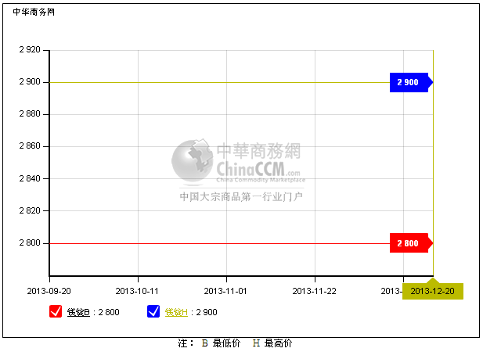

本周MB镁报2800-2900美元/吨，持平。

欧洲鹿特丹金属镁近期走势
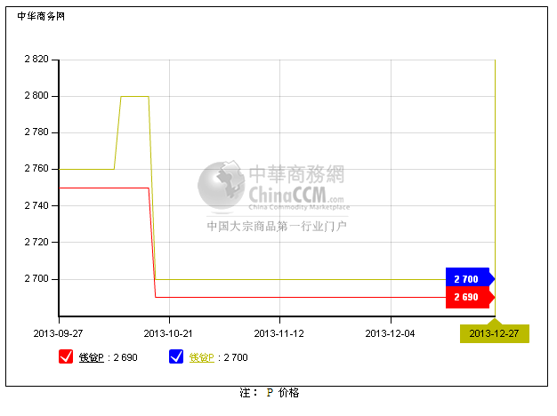

本周欧洲鹿特丹镁报2690-2700美元/吨，持平。

国内金属镁产品价格
产品 | 单位 | 最低价 |  | 最高价
镁锭 | 元/吨 | 15050 |  | 15450
镁粉 | 元/吨 | 山西 | 16400 | 16500
镁粉 | 元/吨 | 河南 | 16400 | 16500
镁合金 | 元/吨 | 17200 |  | 17300

国内镁与长江现货镁价格对比
日期 | 镁锭 |  | 长江现货镁
日期 | 最低价 | 最高价 | 最低价 | 最高价
2013-12-23 | 15100 | 15500 | 16350 | 16450
2013-12-24 | 15050 | 15450 | 16350 | 16450
2013-12-25 | 15050 | 15450 | 16350 | 16450
2013-12-26 | 15050 | 15450 | 16350 | 16450
2013-12-27 | 15050 | 15450 | 16350 | 16450

国内镁锭近期走势

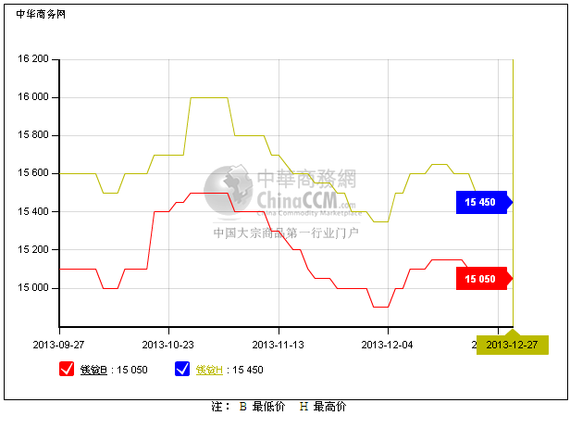

国内镁粉近期走势
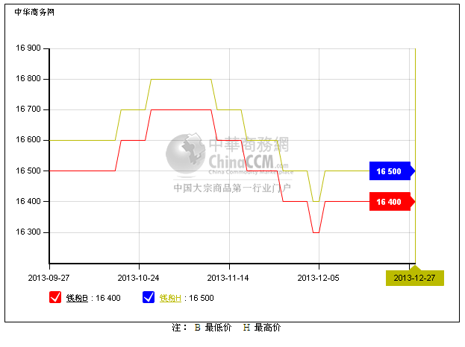

国内镁合金近期走势
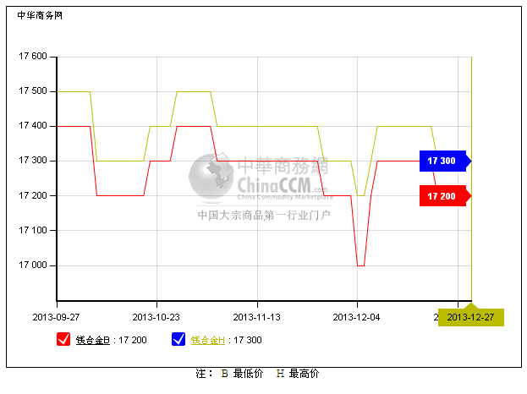

市场动态

陕西美鑫产业投资年产30万吨铝镁合金项目配套工程招标
陕西美鑫产业投资有限公司年产30万吨铝镁合金项目 配套动力设施（4*350mw)工程监理招标公告

平凉市西蒙集团镁合金循环经济项目前期工作开展顺利
今年3月，平凉市政府与内蒙古西蒙煤炭有限责任公司签订了投资建设金属镁冶炼及镁合金循环经济项目协议,由市国土局负责为其配置资源。项目计划总投资80亿元。

AZ91镁合金熔体在HFC-134a/空气气氛中的高温氧化特性
为了揭示在HFC-134a气氛中AZ91镁合金熔体的氧化机理，本文对AZ91镁合金在HFC-134a气氛中的高温氧化行为进行了研究。

长安汽车轻量化方面承研项目通过专家预验收
近日，由长安汽车与吉林大学联合承担的十二五国家科技支撑计划课题《车身参数化轻量化设计技术研究及其在目标车型上集成应用》，顺利通过汽车轻量化技术创新战略联盟专家预验收。

分析评述

周评：需求清淡镁价弱势盘整
中商网讯：本周金属镁市场弱势整理。山西镁锭报价大体持稳，在15400-15500元/吨，市场成交较淡，部分接货商反映15300元/吨的价格能拿到货。

陕镁现汇主流报15100元/吨，成交在15000-15100元/吨，本周平均下调100元/吨。承兑报15400-15500元/吨。表示目前需求较淡，但部分厂家认为目前压力也不大，短期镁价看稳。

近期硅铁价格小幅走弱，但预计波动不大。金属镁受其影响不大。

出口企业表示，适逢西方圣诞节近日出口市场没什么询盘，报价在2600美元/吨上下。

表示元旦节以后成交可能会有所改善，也主要是国外用户为中国春节假期做准备。但预计价格浮动不大，旧历年底前将保持平稳。（中华商务网小金属频道 请勿转载）
联系人：张洪凤 电话：10-58303356

